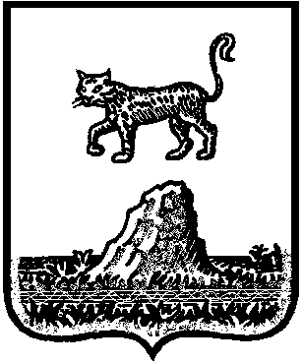АДМИНИСТРАЦИЯ ХОЛМСКОГО МУНИЦИПАЛЬНОГО РАЙОНА

П О С Т А Н О В Л Е Н И Е

29 сентября 2017 года № 625

г. Холм

О присвоении адреса земельному участку

В соответствии с Федеральным законом от 06.10.2003 № 131-ФЗ «Об общих принципах организации местного самоуправления в Российской Федерации», постановлением Правительства Российской Федерации от 19.11.2014 № 1221 «Об утверждении правил присвоения, изменения и аннулирования адресов» в целях уточнения адресного хозяйства города Холма, Администрация Холмского муниципального района ПОСТАНОВЛЯЕТ:
1. Присвоить земельному участку, площадью 136 кв. м., с кадастровым номером 53:19:0010317:19, следующий адрес: Российская Федерация, Новгородская область, Холмский муниципальный район, Холмское городское поселение, г. Холм, ул. Кооперативная, з/у 33 “а”.
2. Разместить настоящее постановление на официальном сайте Администрации Холмского муниципального района в информационно телекоммуникационной сети «Интернет».

Первый заместитель  Главы администрации  муниципального района | Т. А. Прокофьева

